МИНИСТЕРСТВО НАУКИ И ВЫСШЕГО ОБРАЗОВАНИЯ РОССИЙСКОЙ ФЕДЕРАЦИИ
РОССИЙСКАЯ АКАДЕМИЯ НАУК
ПОЧВЕННЫЙ ИНСТИТУТ ИМ. В.В. ДОКУЧАЕВА
ОБЩЕСТВО ПОЧВОВЕДОВ ИМ. В.В. ДОКУЧАЕВА
____________________________________________________________________________________________________

ТРЕТЬЯ ВСЕРОССИЙСКАЯ ОТКРЫТАЯ КОНФЕРЕНЦИЯ
ПОЧВЕННЫЕ И ЗЕМЕЛЬНЫЕ РЕСУРСЫ:
СОСТОЯНИЕ, ОЦЕНКА, ИСПОЛЬЗОВАНИЕ

(к 100-летию В.М. Фридланда)

9 - 11 декабря 2019 г.

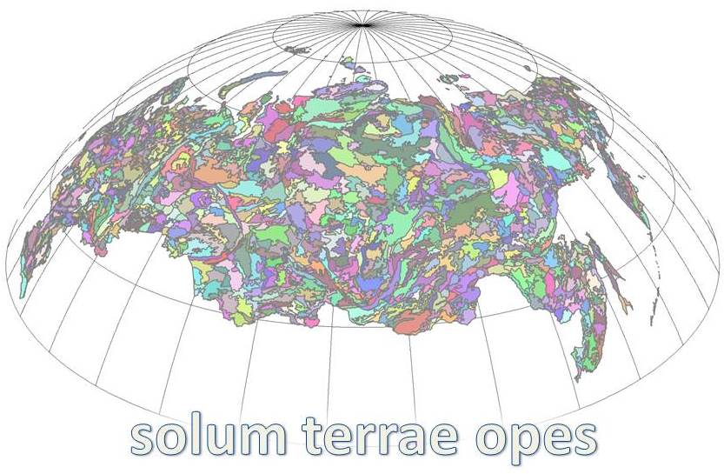
Второе информационное письмо

Москва, 2019

ТРЕТЬЯ Всероссийская открытая конференция

"Почвенные и земельные ресурсы:

состояние, оценка, использование"
Рассылается только первым авторам

принятых гласных и стендовых докладов

Ваш доклад включен в программу конференции в качестве СТЕНДОВОГО.

Формат и график работы конференции
Конференция пройдет в формате пленарных и секционных заседаний и стендовой сессии.
8 декабря – заезд и регистрация участников конференции
9 декабря – пленарное заседание и Тюринские чтения
10 декабря – секционные заседания
11 декабря – секционные заседания и стендовая сессия, подведение итогов работы конференции

Оплата организационного взноса (2000 руб.) производится до 10 сентября 2019 г. банковским переводом по заявлению физического лица на перевод денежных средств на расчетный счет Почвенного института им. В.В. Докучаева: Бланк квитанции приведен в конце письма. В квитанции (графа Ф.И.О. плательщика) обязательно указывайте автора доклада, за которого осуществляется перевод денег и электронный адрес (по нему будет отправлен чек для отчетности). Прием оплаты на месте по прибытию не предусмотрен.

Тексты докладов будут приниматься в электронной версии по адресу: soilresu@gmail.com

Тексты докладов принимаются - до 10 сентября 2019 года.

Порядок представления докладов и требования к их оформлению:

Объем до 5 стр.; шрифт Times New Roman, размер шрифта 14; межстрочный интервал - 1,5; текст, таблицы и рисунки только в редакторе WINWORD (файл с расширением doc или docx); поля – все 2 см. Файл должен иметь название в латинской транслитерации фамилии первого автора, например, Petrov.doc и находиться только в прикрепленном к письму виде.
Первая строка - индекс УДК (выравнивание по левому краю);
вторая строка - заглавие доклада (прописными буквами, выравнивание по центру, шрифт - полужирный);
третья строка - инициалы и фамилия(и) автора(ов) (выравнивание по центру, шрифт - полужирный);
четвертая строка – полное название организации, город (без обозначения «г»), курсивом (выравнивание по центру);
пятая строка – адрес электронной почты первого автора
Далее, через одну пустую строку, без отступа дается аннотация (5-10 строк) и ниже - ключевые слова (3-5).
Далее через пустую строку повторяется на английском языке заглавие доклада (без указания организации), инициалы, фамилии авторов, аннотация, ключевые слова.
После этого текст доклада отделяется одной пустой строкой и начинается с отступом 1 см. (выравнивание по ширине). Все рисунки (черно-белые или цветные), таблицы и диаграммы должны быть вставлены в текст, пронумерованы и подписаны. Рисунки и их названия выравниваются по центру, названия таблиц – по левому краю.
Все цитируемые работы обязательно должны быть перечислены в списке литературы, составленном в алфавитном порядке. В тексте дается ссылка на фамилию первого автора и год публикации. Например, (Иванов, 2017).

Продолжительность гласных докладов на пленарном заседании до 30 мин., на секциях - до 10 мин.
Стендовые доклады
представляются на листе А0 (около 90 на 120 см),
ориентация вертикальная.
Размер шрифта должен позволять свободное чтение текста с расстояния 1-1,5 м.

Программа конференции будет размещена на сайте института по адресу: www.esoil.ru

Участникам конференции предлагается самостоятельно забронировать места в гостиницах (перечень рекомендуемых гостиниц, удобно расположенных по отношению к институту и разной стоимости проживания, приведен ниже).
«Академическая» (м. Октябрьская), «Берлин» (м. Севастопольская), «Аквамарин» (м. Новокузнецкая), «Гостиница Дом молодых ученых и специалистов РАН» (м. Люблино), «Бульвар-Сретенка» (м. Чистые пруды), «Китай-город» (м. Китай-город).

Адрес Оргкомитета: 119017, Москва, Пыжевский пер., д. 7, стр. 2
Почвенный институт им. В.В. Докучаева.
Контактные телефоны:
(495) 953-9026 – Егорова Марина Юрьевна
(495) 953-7725 – Любимова Ирина Николаевна
e-mail: soilresu@gmail.com

